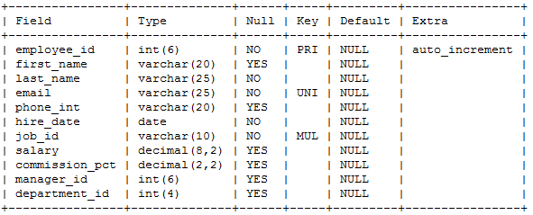

员工表
EMPLOYEE_ID：员工ID
FIRST_NAME：姓
LAST_NAME：名
EMAIL：email
phone_int：电话
HIRE_DATE：雇佣时间
JOB_ID：工作id
SALARY：月薪
COMMISSION_PCT：奖金点
MANAGER_ID：该员工经理ID
DEPARTMENT_ID：该员工所属部门id

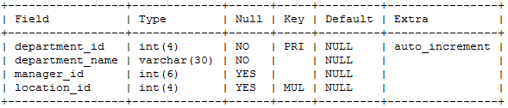
部门表
DEPARTMENT_ID：部门ID
DEPARTMENT_NAME：部门名称
MANAGER_ID：部门管理员ID
LOCATION_ID：部门地址ID

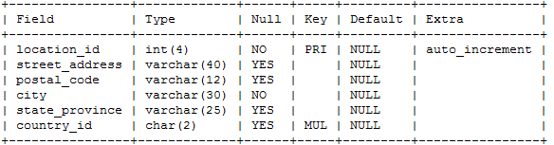
地址表：
LOCATION_ID：地址ID
STREET_ADDRESS：地址信息
POSTAL_CODE：邮政编码
CITY：城市
STATE_PROVINCE：省份
COIUNTRY_ID：所属国家ID

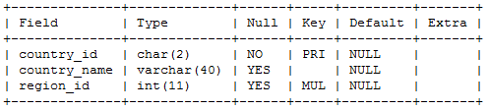
国家表：
COUNTRY_ID：国家id
COUNTRY_NAME：国家名字
REGION_ID：所属地域ID

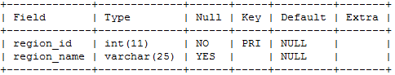
地域表：
REGION_ID：地域ID
REGION_NAME：地域名称

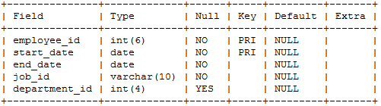
员工工作历史表：
EMPLOYEE_ID：员工ID
START_DATE：开始工作时间
END_DATE：工作结束时间
JOB_ID：工作ID
DEPARTMENT_ID：所属部门ID

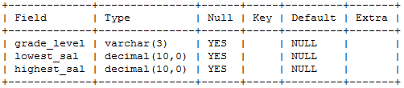
工资等级表：
GRADE_LEVEL：等级；
LOWEST_SAL：该等级下限；
HIGHEST_SAL：该等级上限；

